BAB III

KERANGKA KONSEP

3.1 Kerangka Konsep

Kerangka konsep pada penelitian dapat digambarkan seperti bagan pada gambar sebagai berikut:

Terapi Kognitif

Kecemasan Mahasiswa
1. Teknik restrukturisasi kognitif

^{Tingkat Akhir} 2. Teknik penemuan fakta- fakta 3. Teknik penemuan alternative

4. Decatastrophizing

5. Reframing

6. Thought Stopping
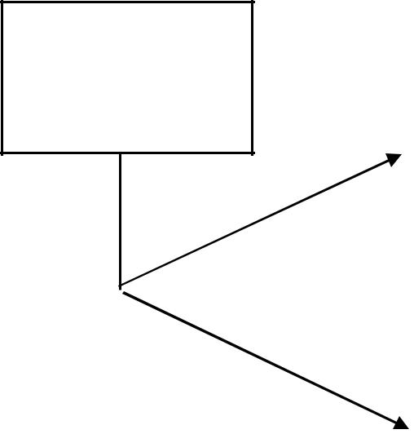

Zung Self-Rating
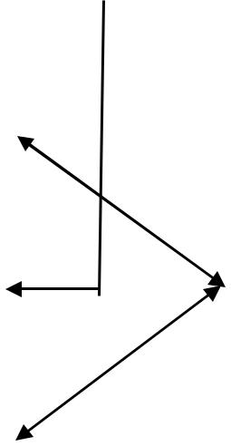

Anxiety Scale

 | Pre Test
 |  |  | Tingkat Kecemasan
 |  |  | 1. | Ringan
 | Intervensi
 |  |  | 2. | Sedang
 |  |  | 3. | Berat
 |  |  | 4. | Panik
 | Post Test

: Variabel yang diteliti

: Variabel yang tidak diteliti

: Mempengaruhi variabel

Bagan 3.1Kerangka Konsep

3.2 Hipotesis

Hipotesis penelitihan ini adalah : H1 Ada pengaruh terapi thought stopping terhadap tingkat

kecemasan mahasiswa tingkat akhir.

15

